Отчет по Лабораторной Работе №3

Модель боевых действий- Вариант 51

Нзита Диатезилуа Катенди

Содержание

# Цель работы

Рассмотрим некоторые простейшие модели боевых действий – модели Ланчестера. В противоборстве могут принимать участие как регулярные войска, так и партизанские отряды. В общем случае главной характеристикой соперников являются численности сторон. Если в какой-то момент времени одна из численностей обращается в нуль, то данная сторона считается проигравшей (при условии, что численность другой стороны в данный момент положительна).

# Задание

Между страной Х и страной У идет война. Численность состава войск исчисляется от начала войны, и являются временными функциями xt( ) и yt( ). В начальный момент времени страна Х имеет армию численностью 25 000 человек, а в распоряжении страны У армия численностью в 39 000 человек. Для упрощения модели считаем, что коэффициенты a, b, c, h постоянны. Также считаем P(t) и Q(t) непрерывные функции.

Постройте графики изменения численности войск армии Х и армии У для следующих случаев: 1. Модель боевых действий между регулярными войсками

dx/dt = -0.441x(t) - 0,773y(t) + sin(2t) + 1 dy/dt = -0,55x(t) - 0,664y(t) + cos(2t) + 1

1. Модель ведение боевых действий с участием регулярных войск и партизанских отрядов dx/dt = -0.399x(t) - 0.688y(t) + sin(2t) + 2 dy/dt = -0.299x(t)y(t) - 0.811y(t) + cos(3t) + 1

# Выполнение лабораторной работы

Рассмотри три случая ведения боевых действий: 1. Боевые действия между регулярными войсками 2. Боевые действия с участием регулярных войск и партизанских отрядов

В этом случае модель боевых действий между регулярными войсками описывается следующим образом dx/dt = -a(t)x(t) - b(t)y(t) + P(t) dx/dt = -c(t)x(t) - h(t)y(t) + Q(t)

Во втором случае в борьбу добавляются партизанские отряды. Нерегулярные войска в отличии от постоянной армии менее уязвимы, так как действуют скрытно, в этом случае сопернику приходится действовать неизбирательно, по площадям, занимаемым партизанами. Поэтому считается, что тем потерь партизан, проводящих свои операции в разных местах на некоторой известной территории, пропорционален не только численности армейских соединений, но и исленности самих партизан. В результате модель принимает вид:

dx/dt = -a(t)x(t) - b(t)y(t) + P(t) dx/dt = -c(t)x(t)y(t) - h(t)y(t) + Q(t)  ## Условие задачи

#начальные условия x0 = 25000; # численность первой армии y0 = 39000; #численность второй армии t0 = 0; #начальный момент времени a = 0.441; #константа, характеризующая степень влияния различных #факторов на потери b = 0.773; #эффективность боевых действий армии у c = 0.55; #эффективность боевых действий армии х h = 0.664; #константа, характеризующая степень влияния различных факторов на потери

tmax = 1; #предельный момент времени

t = (t0, tmax);

## Код программы (Julia)

using Plots  
using OrdinaryDiffEq  
  
#начальные условия  
x0 = 25000; #численность первой армии  
y0 = 39000; #численность второй армии  
t0 = 0; #начальный момент времени  
a = 0.441; #константа, характеризующая степень влияния различных  
#факторов на потери  
b = 0.773; #эффективность боевых действий армии у  
c = 0.55; #эффективность боевых действий армии х  
h = 0.664; #константа, характеризующая степень влияния различных факторов на потери  
  
tmax = 1; #предельный момент времени  
  
t = (t0, tmax);  
  
function P(t) #возможность подхода подкрепления к армии х  
 p = sin(2*t) + 1;  
end  
  
function Q(t) #возможность подхода подкрепления к армии у  
 q = cos(2*t) + 1;  
end  
  
#Система дифференциальных уравнений  
function f(du, u, p, t)  
 du[1] = - a*u[1] - b*u[2] + P(t); #изменение численности первой армии  
 du[2] = - c*u[1] - h*u[2] + Q(t); #изменение численности второй армии  
end  
  
v0 = [x0;y0]; #Вектор начальных условий  
  
prob = ODEProblem(f, v0, t)  
sol = solve(prob, Tsit5())  
  
plot(sol, vars =(1), label = "Численность армии Х" , title = " Боевые действия между регулярными войсками ")  
plot!(sol, vars=(2), label = "Численность армии Y", ylabel = "Численность армии")  
  
## Модель ведение боевых действий с участием регулярных войск и партизанских отрядов  
  
x2 = 25000; #численность первой армии  
y2 = 39000; #численность второй армии  
  
a2 = 0.399; #константа, характеризующая степень влияния различных  
#факторов на потери  
b2 = 0.688; #эффективность боевых действий армии у  
c2 = 0.299; #эффективность боевых действий армии х  
h2 = 0.811; #константа, характеризующая степень влияния различных факторов на потери  
  
function P2(t) #возможность подхода подкрепления к армии х  
 p2 = sin(2*t) + 2;  
end  
  
function Q2(t) #возможность подхода подкрепления к армии у  
 q2 = cos(3*t) + 1;  
end  
  
#Система дифференциальных уравнений  
function f2(du, u, p, t)  
 du[1] = - a*u[1] - b*u[2] + P(t); #изменение численности первой армии  
 du[2] = - c*u[1]*u[2] - h*u[2] + Q(t); #изменение численности второй армии  
end  
  
v2 = [x2;y2]; #Вектор начальных условий  
  
prob2 = ODEProblem(f2, v2, t)  
sol2 = solve(prob, Tsit5())  
  
plot(sol2, vars =(1), label = "Численность армии Х", title = "Второй случайв")  
plot!(sol2, vars=(2), label = "Численность армии Y", ylabel = "Численность армии")

## Решение

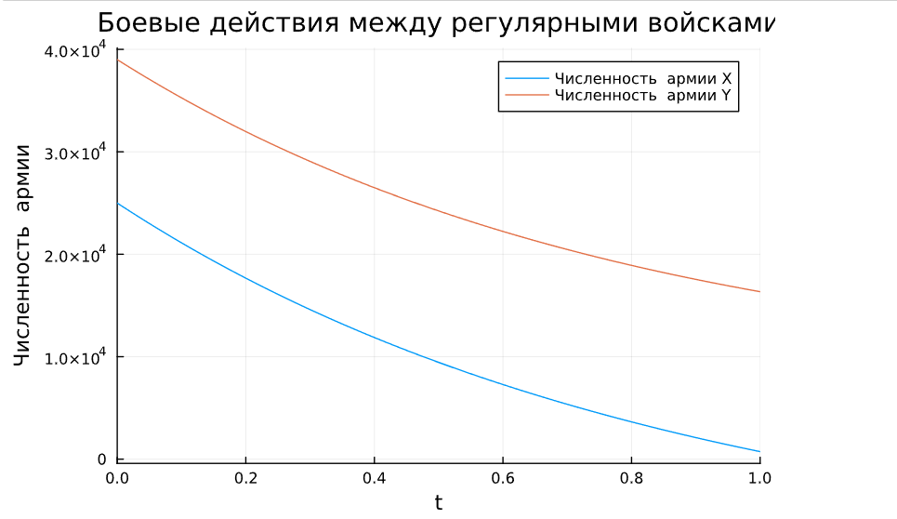

Модель боевых действий между регулярными войсками для случая 1 (Julia)

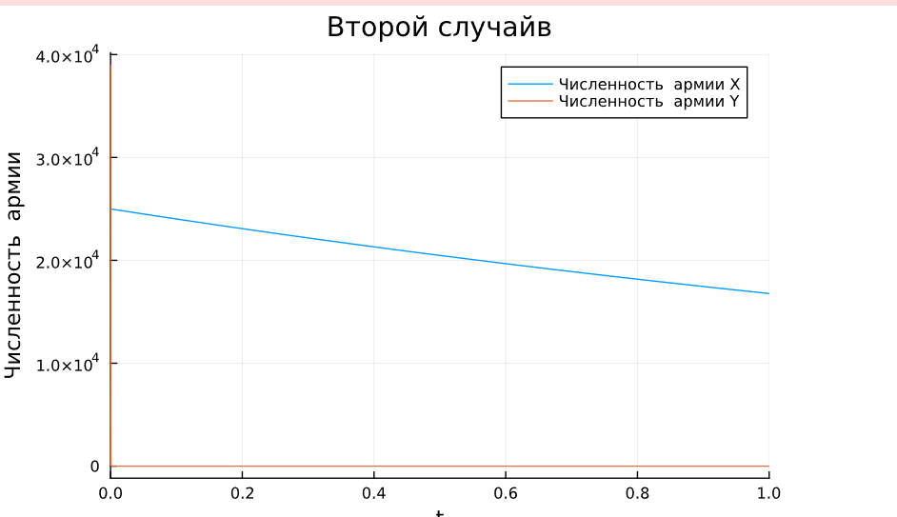

. Модель ведение боевых действий с участием регулярных войск и партизанских отрядов для случая 2 (Julia)

# Выводы

В данной работе мы проанализировали простейшую модель Ланчера, где увидели, что изменение численности армии X стремится к нулю, и если задача решена, то эта сторона считается проигравшей, а y – победителем. # Список литературы {.unnumbered}

1. [Модель боевых действий](https://esystem.rudn.ru/mod/resource/view.php?id=1100257)